Kit Medidor de Glicose G-TECH Vita Ultra
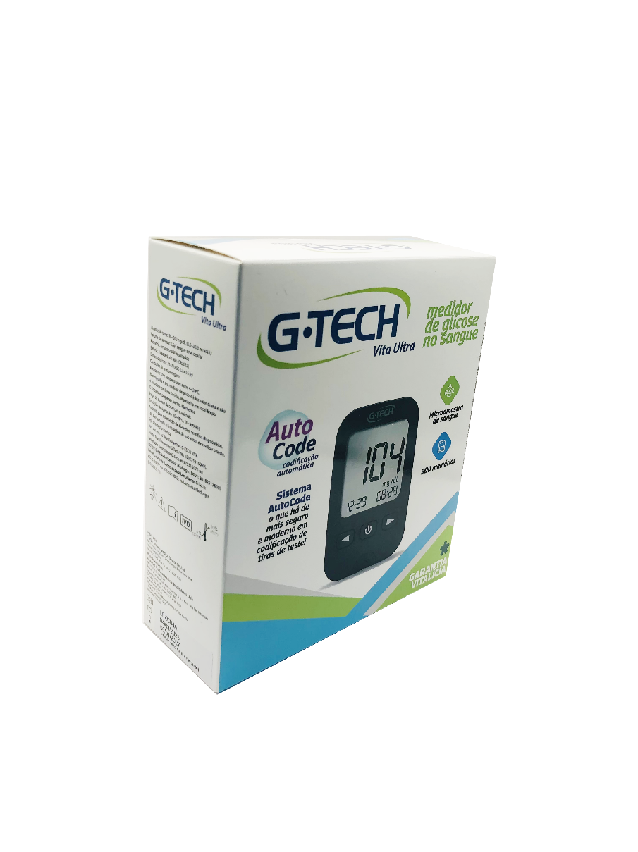
🧾 Descrição do Produto
O Medidor de Glicose G-TECH Vita Ultra é a forma mais simples e precisa de saber os níveis de glicose no sangue.
Em apenas três etapas, você receberá rapidamente o resultado, sempre com a certeza de precisão que só os Medidores de Glicose G-TECH proporcionam.

O Sistema Auto Code é o que há de mais seguro e moderno para codificação de tiras de teste, pois o código fica inserido na tira e é informado automaticamente ao medidor, trazendo mais garantia de uma codificação correta e evitando erros ao inserir o código manualmente.
⚙️ Características Técnicas
- Alcance do teste: 10~600 mg/dL(0.5 ~33.3 mmol/L)
- Volume de sangue: 0.5 μl de sangue total capilar
- Memória: Armazena 500 resultados
- Bateria: 3V bateria de lítio (CR2032)
- Dimensões: 76 (A) x 50 (L) x 16 (E) mm
- Garantia Vitalícia

📦 Cadastro do Produto
- Código: MGKTVTUL
- EAN 13: 7898639694713
- EAN 14: 17898639694710
- Classificação Fiscal (NCM): 9027.89.99
- CEST: Sem CEST
- Anvisa: 80275310091
📐 Dimensões e Peso
Produto Individual:
- Com embalagem: 13,3 x 2,2 x 15,5 cm
- Peso com embalagem: 0,19493 kg
Caixa-Mãe:
- Dimensões: 30 x 57 x 34 cm
- Peso bruto/líquido: 8,8 kg
- Quantidade por caixa: 40 unidades

Conteúdo do kit
01 medidor de glicose G-Tech Vita Ultra
01 caneta lancetadora
10 tiras de teste
10 lancetas
01 bateria de lítio de 3V (CR2032)
01 estojo para transporte
01 manual de instruções
01 guia rápido
01 livro de registro (para autoteste)

